컴프 09반

과제 2번

제출일 : 10/08

201701970 강혜종

p.102 6번

500원, 100원, 50원, 10원의 개수를 모두 입력 받아야 하므로 스캐너를 이용하고 모든 금액을 나타내야 하므로 개수\*가격을 이용 후 더해준다.

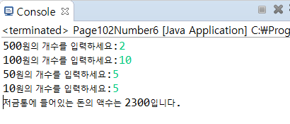

소스코드를 실행한 결과 4번의 입력을 모두 잘 받았고, 값은 임의의 동전 개수를 입력하여 계산하였다.

어려운 점은 따로 없었습니다.

p.102 7번

평당 미터를 계산하므로 평을 스캐너로 입력 받고 환산 식을 이용한다. 그리고 평과 미터의 단위는 둘다 실수를 사용할 수도 있기 때문에 double을 사용하였다.

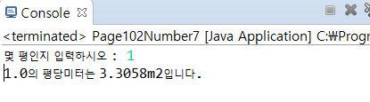

소스코드를 실행한 결과 스캐너를 잘 받았고 임의로 1평당 평당 미터를 구하라 하여 1평을 입력하였다.

자료 형을 어떤 것을 사용해야할 지 고민하다가 평이 정수형일경우 평소에 몇.명 평이라고 사용하기도 한다고 생각하여 모두 실수 형으로 잡았다. 그리고 float대신 double을 사용한 것은 크게 잡는 것이 오류가 발생할 확률이 적을 것 같아서 이다. 하지만 범위가 float범위 안이였다면 정해졌다면 float사용해도 된다고 생각한다.